

TECHNINĖ SPECIFIKACIJA
Sandėlio rūsio perdangos hidroizoliacijos darbai

 | TYRIMAI
 | PROJEKTAVIMAS
 | DARBŲ RANGA
 | PROJEKTAVIMAS IR DARBŲ RANGA
 | PREKĖS IR PASLAUGOS

TURINYS

1 SKYRIUS : PIRKIMO OBJEKTAS 3
2 SKYRIUS : ESAMA SITUACIJA OBJEKTE 3
3 SKYRIUS : PIRKIMO OBJEKTO APIMTYS IR REIKALAVIMAI 3
4 SKYRIUS : REIKALAVIMAI DARBŲ VYDKYMUI 6
5 SKYRIUS : DARBŲ ATILIKIMO TERMINAI IR DOKUMENTAI, REIKALAUJAMI PREKIŲ TECHNINIŲ SAVYBIŲ IR KOKYBĖS PATVIRTINIMUI 7
6 SKYRIUS : DOKUMENTAI, REIKALAUJAMI PATEIKTI PO DARBŲ 8
7 SKYRIUS : GARANTINIO LAIKOTARPIO ĮSIPAREIGOJIMAI 8
8 SKYRIUS : DARBŲ ATLIKIMO VIETA 8

SKYRIUS :
PIRKIMO OBJEKTAS

AB „Kauno energija“ (toliau – Perkantysis subjektas) Petrašiūnų elektrinėje, adresu Jėgainės g. 12C, Kaunas, reikalingi sandėlio rūsio perdangos hidroizoliacijos remonto darbai (toliau – darbai). Statinio perdangos hidroizoliavimo darbai reikalingi perkančiojo subjekto nepertraukiamam ir saugiam statinio eksploatavimui.

SKYRIUS :
ESAMA SITUACIJA OBJEKTE

  - Petrašiūnų elektrinėje sandėlio 5G1p rūsio perdanga, kuri išsidėsčiusi dalis po pastatu, o kita dalis po žeme, kur virš jos yra geležinkelio bėgiai, sutrūkinėjusi ir praleidžia gruntinius vandenis. Tokiu būdu statinys patiria stiprią gelžbetonio konstrukcijų eroziją. Ir taip pat negalima tinkamai eksploatuoti patalpos dėl vandens patekimo į statinio vidų.

SKYRIUS :
PIRKIMO OBJEKTO APIMTYS IR REIKALAVIMAI

- Pirkimo objekto apimtys su preliminariais darbų kiekiais:
  - Atlikti Sandėlio priestato 1g1p demontavimo darbus (55,13 m2, H-3,9 m). Demontavimo darbai apima: priestato 1g1p stogo konstrukcijų, išorinių atitvarų ir vidinių pertvarų, langų, durų, vartų, pamatų, ir kitų su priestatu susijusių konstrukcijų ar priklausinių demontavimo darbus. Preliminarūs darbų kiekiai : gelžbetoninių perdangos plokščių demontavimas (apie 55 m2), silikatinių plytų mūro sienų su metalinėmis sijomis išardymas (apie 50 m3), gelžbetoninių grindų ir įrenginių pamatų išardymas (apie 12 m3), pamatų išardymas (apie 10 m3), lauko metalinio ventiliacijos oro kanalo su izoliacija 1200x1000 (ilgis apie 15 m) ir m/k atramos demontavimas, vidaus ventiliatoriaus su oro kanalu demontavimas (apie 2 ton). Visos statybinės atliekos perduodamos atliekų tvarkymu užsiimančioms įmonėms bei tvarkomos pagal galiojančius teisės aktų reikalavimus. Metalo atliekos lieka Užsakovui ir lieka Petrašiūnų elektrinės teritorijoje Perkančiojo subjekto nurodytoje vietoje.

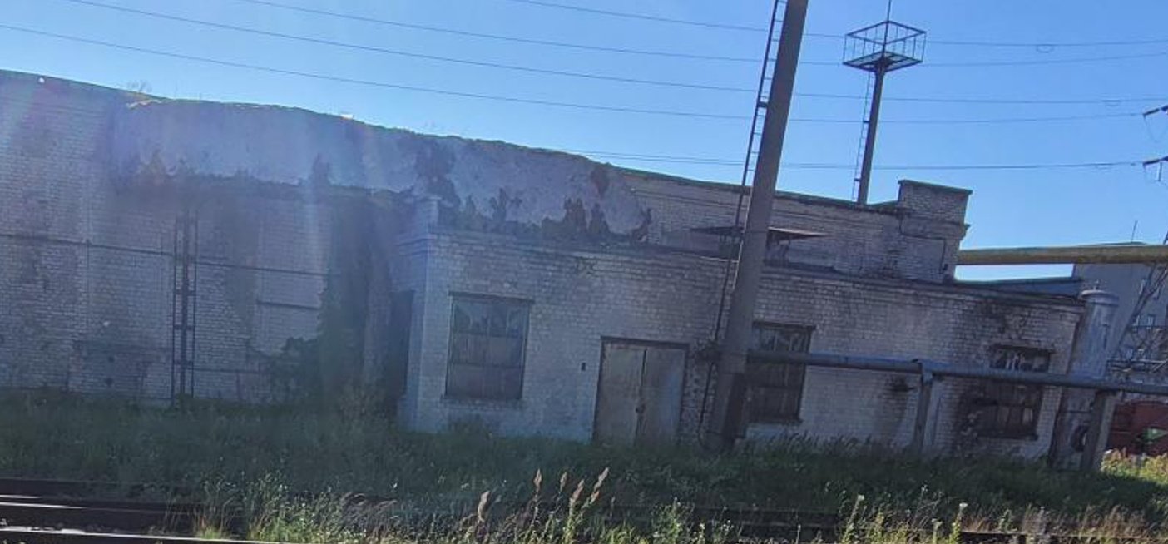

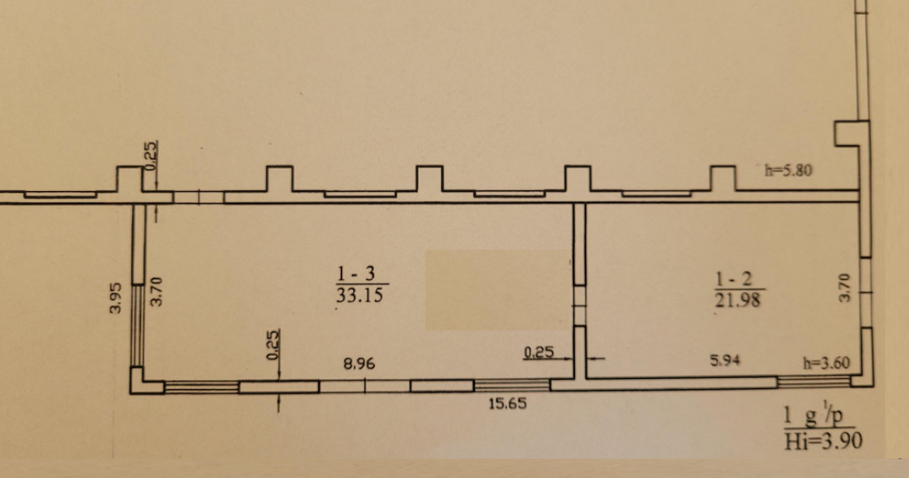

  - Atlikti geležinkelio bėgių (4 vėžios, ilgis apie 72 m) demontavimą.

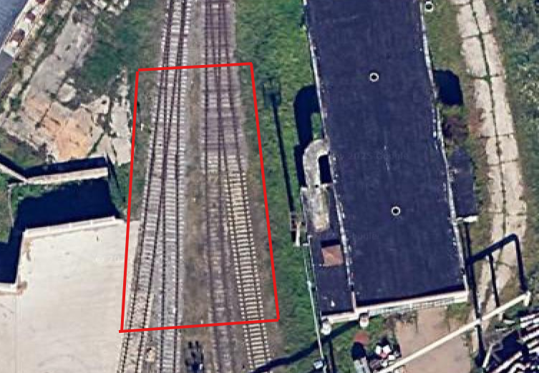

  - Atlikti grunto atkasimo darbus (apie 1500 m3), kurio dalis bus sandėliuojama greta iškasos, o kita dalis pervežama į šalia esančią aikštelę.
  - Atlikti rūsio perdangos ir sienų, užleidžiant 1 m ant vertikalių paviršių, nuvalymo darbus nuo senos hidroizoliacijos iki tvirto betono (apie 270 m2).

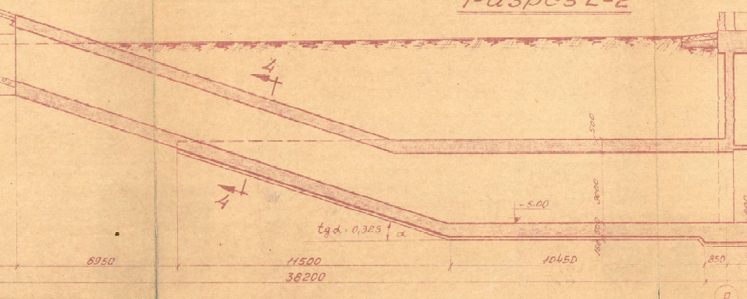

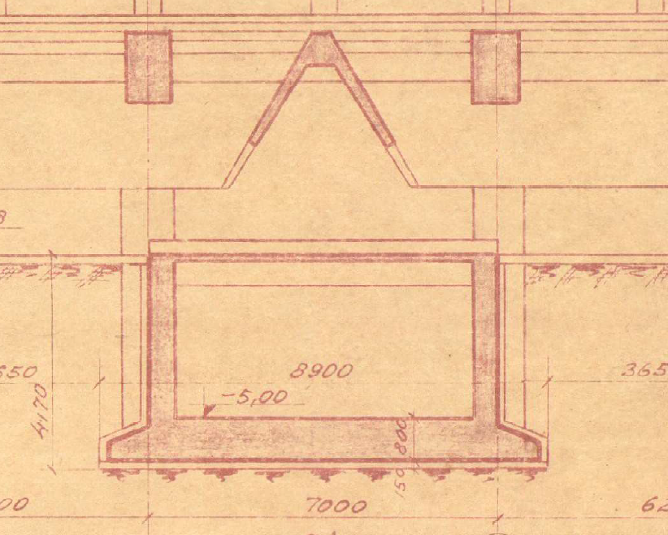

Atlikti rūsio perdangos remontą ir suformuoti ne mažesnį kaip 2% nuolydį naudojant C25/30 betoną (apie 210 m2) Ploniausioje vietoje išlyginamojo sluoksnio storis turi būti ne mažesnis kaip 8 cm. Išlyginamasis sluoksnis armuojamas armatūriniu tinklu. Armatūros D=6mm, akis – 200x200mm.

Atlikti rūsio perdangos hidroizoliacijos įrengimą užleidžiant hidroizoliaciją 1 m ant vertikalių paviršių (sienų, Esant sienų paviršių nelygumams, sienos lyginamos cementinius mišinius. Hidroizoliaciją sudaro: 2 (du) sluoksniai teptinės bituminės masės skiediklio pagrindu, ir 1 (vienas) sluoksnis bituminės prilydomos dangos (skirtos viršutiniam sluoksniui). Dangos storis ne mažesnis kaip 4mm. .Preliminarus hidroizoliacijos įrengimo kiekis apie 270 m2.

Ant suremontuotos rūsio perdangos ir šalia vertikaliai įrengtos hidroizoliacijos įrengti smėlio pasluoksnį ne mažesnį kaip 200 mm storio.

Išilgai abejas rūsio sienas įrengti drenažo sistemą, įrengiant:

pakloti drenažinius vamzdžius 2xd110, SN8 su geotekstilės filtru.;

sumontuoti kinetes su dugnais ir dangčiais, kurių D=400mm. (2 vnt.);

sumontuoti g/b šulinius (2 vnt.) su dviem atšakom po 3 m iš drenažinio vamzdžio d110, SN8 su geotekstile;

šulinių dugnai įrengiami iš skaldos 16/32, storis 200 mm, kad sugertų vandenį;

šulinių viršuje įrengti vejos dangčius.

Užpilti iškasą esamu gruntu ir sutankinti (apie 1450 m3).

Perteklinio grunto išvežimas iš teritorijos (apie 50 m3).

Po geležinkelio keliu įrengti smėlio pagalvę 200mm, ant kurios bus atstatomas geležinkelio kelias, panaudojant naują granito skaldą 31,5/63.

Geležinkelio bėgių sumontavimas (apie 72 m), jo ištaisymą plane ir profilyje. Eksploatacijai netinkamus pabėgius pakeisti naujais (g/betoninių – 15vnt, medinių - 15 vnt.)

Užsakovui pateikti atstatyto geležinkelio kelio skersinio ir išilginio profilio išpildomuosius brėžinius.

Gerbūvio atstatymas, paskleidžiant naujo juodžemio 100 mm. ir apsėjant žole.

SKYRIUS :
REIKALAVIMAI DARBŲ VYDKYMUI

  - Tiekėjas prieš teikdamas pasiūlymą turi įsivertinti Darbų apimtis bei galimas rizikas ir esant poreikiui, suderinus su Perkančiuoju subjektu, gali atlikti papildomas apžiūras.
  - Tiekėjas, prieš teikdamas pasiūlymą turi įsivertinti esamą situaciją ir rizikas bei numatyti atlikti visus darbus ir medžiagas, kurie yra reikalingi šioje techninėje specifikacijoje aprašytiems darbams atlikti. Atliktiems darbams suteikti garantijas.
  - Tiekėjas privalo įsivertinti paruošiamuosius - baigiamuosius darbus (darbo vietos aptvėrimą, darbo vietos sutvarkymą po statybos darbų bei kitus parengiamuosius ir baigiamuosius darbus).
  - Tiekėjas yra informuotas apie tai jog darbo zonoje yra veikiančios požeminės ir antžeminės komunikacijos, todėl Tiekėjas turi įsivertinti esamų požeminių ir antžeminių komunikacijų išsaugojimą. Darbų vykdymo metu pažeidus komunikacijas, jos nedelsiant atstatomos į pradinę padėtį.
  - Vykdant žemės kasimo darbus tinkamai įrengti nušlaitavimą saugaus grunto saugojimui.
  - Tiekėjas turi įsivertinti dalies grunto transportavimą teritorijos viduje sandėliavimui. Sandėliavimo vietos suderinamos su Perkančiuoju subjektu prieš darbų pradžią, bei nurodomos technologinėje darbų vykdymo kortelėje.
  - Vykdant grunto užpylimus, vejos gruntą sutankinti iki Ev2-30 MPa, o geležinkelio bėgių gruntą iki Ev2-80Mpa.
  - Visas susidariusias statybines atliekas Tiekėjas privalo utilizuoti pagal teisės aktuose numatytą tvarką ir reikalavimus. Pavojingos atliekos (pvz., alyva, dažai, cheminės medžiagos) turi būti surenkamos atskirai ir utilizuojamos pagal teisės aktų reikalavimus. Susidariusios metalo laužo atliekos paliekamas Perkančiajam subjektą Petrašiūnų elektrinės teritorijoje.
  - Tiekėjas privalo savo lėšomis aprūpinti savo darbuotojus visomis darbams būtinosiomis priemonėmis: įrankiais, kėlimo mechanizmais, mechanizacijos įranga, apšvietimo lempomis ir kabeliais, pastoliais, asmeninėmis apsaugos priemonėmis (AAP) bei kolektyvinėmis saugos priemonėmis, reikalingomis saugiam ir efektyviam darbų vykdymui.
  - Į darbų kainą turi būti įskaičiuoti visi mokesčiai, transportavimo išlaidos, mechanizmų ir įrangos naudojimo kaštai bei visos medžiagos, reikalingos darbams atlikti pagal šią techninę specifikaciją.
  - Tiekėjas nuolat turi tvarkyti darbo vietą. Ją laikyti tvarkingą ir saugią.
  - Tiekėjui gali būti suteikta galimybė prisijungti prie katilinės elektros energijos ir vandens tiekimo tinklų, tačiau naudotis leidžiama tik per savo įrengtus apskaitos prietaisus. Prieš prisijungiant, pradiniai apskaitos prietaisų rodmenys fiksuojami dalyvaujant katilinės atsakingam personalui. Už sunaudotą elektros energiją, vandenį ar kitus resursus Tiekėjas atsiskaito su Perkančiuoju subjektu pagal faktinius apskaitos rodmenis.
  - Tiekėjas turės įvykdyti visus darbus, reikalingus tinkamam Projekto įgyvendinimui bei jo užbaigimui ( statybinės dokumentacijos užpildymas, darbų technologinės vykdymo kortelės parengimas, vykdomų statybos darbų išpildomoji dokumentacija, reikalingų ženklų objekte įrengimas, darbų saugai reikalingų įspėjimo ženklų įrengimas) bei kitas Tiekėjui normatyviniais dokumentais numatytas prievoles.
  - Į Darbų kainą turi būti įskaičiuoti visi mokesčiai, darbo sąnaudos, transportavimo išlaidos ir kita. Tiekėjas prieš teikdamas pasiūlymą turi įsivertinti Darbų apimtis bei galimas rizikas, numatyti visas medžiagas ir darbus, kurie gali atsirasti įgyvendinant aprašytas Darbų apimtis.
  - Už bet kokį Perkančiajam subjektui ir/ar tretiesiems asmenims priklausančio turto sugadinimą ar technologinių procesų normalaus darbo sutrikdymą dėl bet kokio Tiekėjo veiksmo, klaidos ar nerūpestingumo darbų atlikimo metu atsakingas Tiekėjas. Perkančiajam subjektui ir/ar tretiesiems asmenims priklausančio sugadinto turto defektai turi būti reikiamai ir tinkamai pašalinti ar pakeisti Tiekėjo jėgomis sąskaita taip, kad būtų atstatyta ankstesnė turto būklė.
  - Tiekėjas privalo registruoti bei apskaityti demontavimo darbus (pildomas statybos darbų žurnalas teisės aktuose numatyta tvarka) tiksliai ir sistemingai tokia forma ir detalumu, kad to pakaktų tiksliai nustatyti, jog demontavimo darbai buvo vykdomi tinkamai (kokybiškai, operatyviai, laikantis, kad visi Tiekėjo sprendimai buvo pagrįsti ir visa veikla vykdoma pagal Sutarties sąlygas).
  - Visi Darbai turi būti atliekami pagal suderintą su Perkančiuoju subjektu techninės specifikacijos išpildymo technologinę kortelę bei laikantis nustatytų terminų. Tiekėjas turės pateikti ir suderinti su Perkančiuoju subjektu technologinę darbų vykdymo kortelę ir darbų atlikimo grafiką, šių dokumentų suderinimo terminai nurodyti 5.3 – 5.4 punktuose.
  - Tiekėjas turi pateikti Perkančiajam subjektui, o gavus Perkančiojo subjekto leidimą, ir kitoms, su Projekto įgyvendinimu susijusioms institucijoms (ar bet kokiems Projekto įgyvendinimo patikrinimą ar auditą atliekantiems įgaliotiems asmenims), su Sutarties vykdymu susijusią informaciją, kurios Perkantysis subjektas bet kuriuo metu pareikalautų, leisti bet kuriuo pagrįstu metu atlikti įrašų ir apskaitos, susijusių su Sutarties vykdymu, patikrinimą ar auditą ir pasidaryti jų kopijas Darbų vykdymo metu ar vėliau.
  - Darbuotojų sauga ir priešgaisrinė sauga:
  - Tiekėjas užtikrina, kad jis pats, jo darbuotojai, agentai ir pakviestieji Darbui asmenys, o taip pat subrangovai ir jų darbuotojai, agentai ir pakviestieji, prisilaiko išskirtoje teritorijoje nustatytų darbuotojų saugos ir sveikatos, gaisrinės saugos taisyklių bei kitų LR galiojančių norminių teisės aktų (įskaitant, bet neapsiribojant tų, kurios numatytos Lietuvos Respublikos socialinės apsaugos ir darbo ministro ir aplinkos ministro 2008 m. sausio 15 d. įsakymu Nr. A1-22/D1-34 „Darboviečių įrengimo statybvietėje nuostatose“). Vykdant darbus Perkančiojo subjekto teritorijoje, papildomi darbuotojų saugos bei gaisrinės saugos reikalavimai nustatomi akte – leidime darbų vykdymui veikiančios įmonės teritorijoje, nurodymuose, paskyrose – leidimuose;
  - Prieš pradedant vykdyti darbus Tiekėjas tvarkomuoju dokumentu paskiria statybos vadovą, specialiųjų statybos darbų vadovą, asmenį, atsakingą objekte už darbų saugą, gaisrinę saugą, aplinkos apsaugą, laikinų elektros linijų eksploatavimą, kranų darbų vadovą ir t.t. Jei darbai vykdomi veikiančiuose elektros, šilumos įrenginiuose ar jų apsaugos zonose Perkančiajam subjektui privaloma pateikti darbuotojų sąrašą, nurodant darbuotojų turimus kvalifikacinius pažymėjimus ir funkcijų vykdymą (darbų vadovo, darbų vykdytojo, brigados nario). Paskyrimų kopijos pateikiamos Perkančiajam subjektui prieš 5 darbo dienas iki darbų pradžios. Prieš darbų pradžią privaloma pateikti transporto priemonių sąrašą, kurios įvažiuos į Perkančiojo subjekto teritoriją;
  - Perkančiojo subjekto teritorijoje visi darbai vykdomi pagal paskyras - leidimus, darbai veikiančių šilumos įrenginių apsaugos zonoje – pagal nurodymus darbui šilumos įrenginiuose, darbai veikiančių elektros įrenginių apsaugos zonoje – pagal nurodymus darbui elektros įrenginiuose. Paskyras - leidimus išduoda Tiekėjas. Nurodymų darbams šilumos ar elektros įrenginiuose išdavimą privaloma derinti su Perkančiuoju subjektu. Prieš darbų pradžią paskyras - leidimus pasirašytinai suderinti su Perkančiuoju subjektu. Dirbant pagal nurodymus, leidimą pradėti vykdyti darbus įmonės teritorijoje išduoda Perkantysis subjektas;
  - Tiekėjas darbų vykdymo metu nuo galimų išorinių pažeidimų privalo apsaugoti Perkančiojo subjekto esamus įrengimus, tinklus, statinius;
  - darbų vykdymo zona ir joje esanti technika turi būti tvarkinga, nuolat valoma ir plaunama (įskaitant statybvietės įvažiavimus/išvažiavimus bei transportui naudojamą gatvės dalį), gamybos atliekos ir šiukšlės (ypač degios) išgabenamos į specialiai paruoštas vietas;
  - Perkantysis subjektas darbų vykdymo metu gali tikrinti darbų saugos, priešgaisrinės saugos, darbo higienos ir sanitarijos ir kitų taisyklių reikalavimų vykdymą;
  - Tiekėjas privalo vykdyti Perkančiojo subjekto pagrįstus reikalavimus ir pašalinti nustatytus trūkumus ir pažeidimus.

SKYRIUS :
DARBŲ ATILIKIMO TERMINAI IR DOKUMENTAI, REIKALAUJAMI PREKIŲ TECHNINIŲ SAVYBIŲ IR KOKYBĖS PATVIRTINIMUI

  - Bendras darbų atlikimo terminas įskaitant grafiko, bei technologinio darbų vykdymo kortelę pateikimą, visus statybos ir remonto, geležinkelio kelių atstatymo darbus, išpildomosios dokumentacijos pateikimą, bei galutinio priėmimo – perdavimo akto pasirašymą – 12 savaičių nuo sutarties įsigaliojimo.
  - Per 5 (penkias) darbo dienas nuo sutarties įsigaliojimo dienos, Tiekėjas turi pateikti ir su Perkančiuoju subjektu susiderinti technologinę darbų vykdymo kortelę, kurioje būtų detaliai aprašyti būtiniausi darbai, technologiniai sprendiniai, informacija apie statybos ir remonto metu naudojamas medžiagas ir kita su Pirkimo objektu susijusi informacija.
  - Per 5 (penkias) darbo dienas nuo sutarties įsigaliojimo dienos, Tiekėjas turi pateikti ir su Perkančiuoju subjektu susiderinti darbų atlikimo grafiką, kuriame aiškiai būtų matomi pagrindiniai darbų etapai, jų atlikimo trukmė, tarpiniai su Perkančiuoju subjektu suderinti darbų eigos patikrinimai bei galutinis darbų baigimo terminas.
  - Tiekėjas, ne vėliau kaip per 5 (penkias) darbo dienas iki Darbų pradžios, turi Perkančiojo subjekto atsakingam darbuotojui pateikti Tiekėjo darbuotojų sąrašą, kurie vykdys Darbus ir bus atsakingi už darbų saugą. Sąraše turi būti nurodyti darbuotojų vardai, pavardės, pareigos bei Tiekėjo transporto priemonės ir jų vairuotojai, jei transportui reikės patekti į Perkančiojo subjekto teritoriją.

SKYRIUS :
DOKUMENTAI, REIKALAUJAMI PATEIKTI PO DARBŲ

  - Tiekėjas privalo pateikti dokumentaciją, kurioje turi būti:
    - Elektroninis statybos darbų žurnalas;
    - Technologinę darbų vykdymo kortelę (su visais brėžiniais CAD ir PDF formatais);
    - personalo kvalifikacinių pažymėjimų kopijos;
    - naudotų medžiagų, įrangos eksploatacinių savybių deklaracijos ir sertifikatai;
    - bandymų protokolai;
    - kiti aktualūs su Darbais susiję dokumentai;
    - atliktų darbų perdavimo-priėmimo aktas.

SKYRIUS :
GARANTINIO LAIKOTARPIO ĮSIPAREIGOJIMAI

  - Atliktiems darbams turi galioti ne trumpesnis kaip 60 (šešiasdešimt) mėnesių garantinis laikotarpis, kuris skaičiuojamas nuo atliktų darbų priėmimo–perdavimo akto pasirašymo dienos. Įrangai ir jos komponentams turi būti taikoma gamintojo nustatyta garantija, tačiau ne trumpesnė kaip 12 (dvylikos) mėnesių, skaičiuojant nuo įrangos priėmimo–perdavimo dienos (jei taikoma).

SKYRIUS :
DARBŲ ATLIKIMO VIETA

  - Darbų atlikimo vieta – Petrašiūnų elektrinė, adresu Jėgainės g. 12 C, Kaunas.

